Resultaat xxxx
Schatting | Als Scrum Master,  wil ik mijn team laten werken via de scrum methodologie in het project “ABC”  Taak: Proces Daily Stand Up | Voortgang
Status

Samenvatting door tekening

Een tekening zegt meer dan 1000 woorden
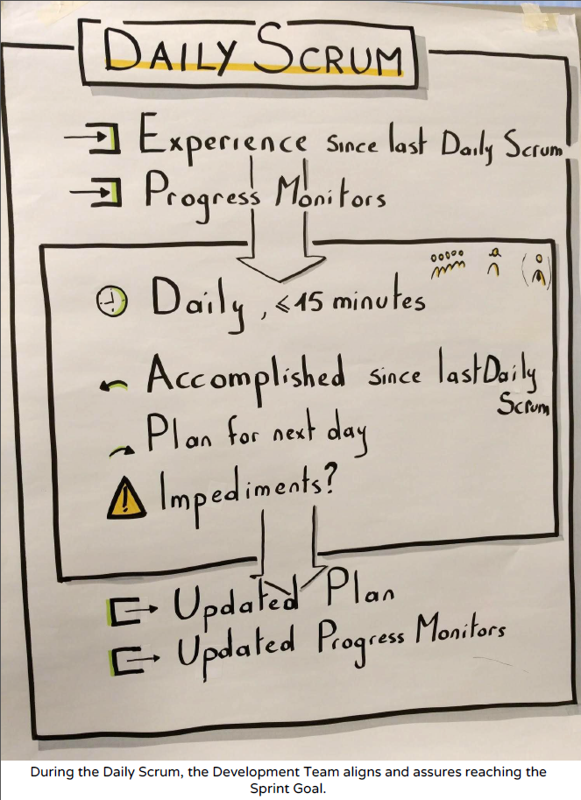

Voortgang Monitor – Burndown chart
Schermvoorbeeld van “Team Foundation Server”
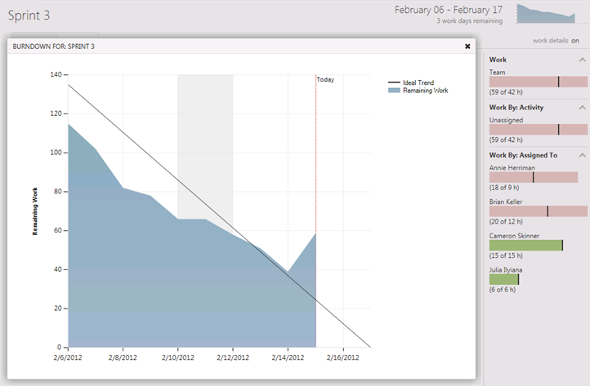
Zien jullie hier een probleem?
- Wat denk je dat de oorzaak kan zijn?

Voortgang Monitor – Burndown chart in Excel
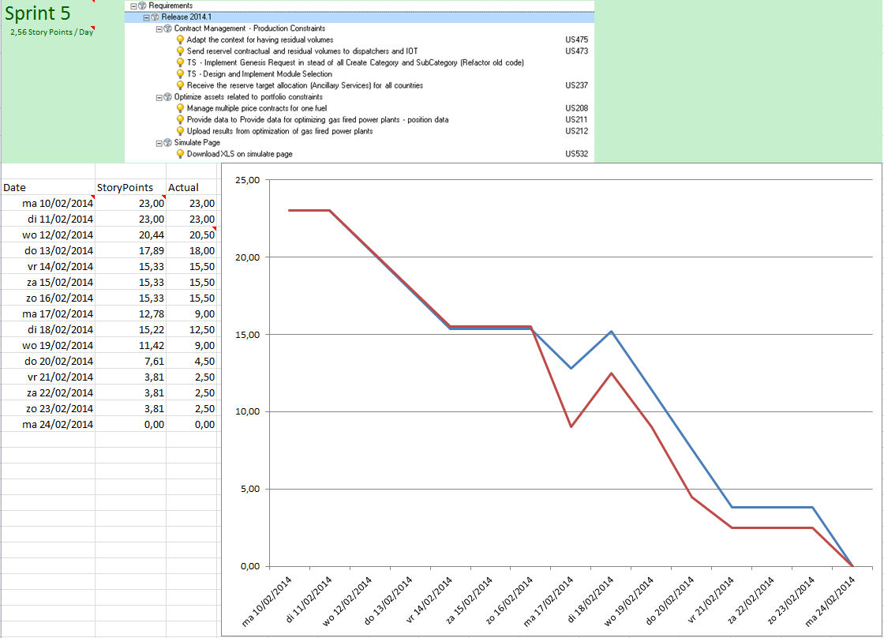
Hier kunnen 2 dingen de oorzaak zijn van de piek in het midden van de sprint
- Het team heeft beslist om een opgenomen Product Backlog Item the herschatten.
- Het team heeft beslist om meer werk op te nemen, omdat ergens een te lage schatting of een bruikbare oplossing voor handen was die minder tijd in beslag nam.

